投资规模持续扩大 结构不断优化
—2013年湖南固定资产投资状况分析
2013年，面对经济下行等多重困难，湖南省委、省政府认真贯彻中央“稳增长、调结构、促改革”的工作总基调，根据湖南实际，切实加强项目建设，不断加大招商引资力度，优化投资环境，全省固定资产投资快速增长，规模持续扩大，结构不断优化。投资对促进全省经济稳中向好，民生改善等方面发挥了重要作用。
一、固定资产投资运行的主要特点
（一）固定资产投资平稳较快增长。2013年，全省固定资产投资在高起点上实现了平稳较快增长，投资总量不断攀升，全年完成投资18381.44亿元，比上年增长26.1%。近年来，全省各级党委政府高度重视投资在经济社会发展中的关键作用，多措并举保持投资持续快速稳定增长。2008年以来，全省固定资产投资均保持了26%以上的增速。从全国排位看，2013年，全省投资总量位居全国第11位；投资增速在全国排名第14位。在中部六省中，投资总量排在第4位，投资增速排在第3位。从投资规模看，2013年，全省在建项目计划投资为43346.95亿元，比上年增长19.1%，其中，新开工项目计划投资15025.79亿元，增长22.1%。在建项目35864个，增长17%，其中，在建亿元以上重大项目2730个，增长23%。

图1:2008-2013年湖南固定资产投资完成情况
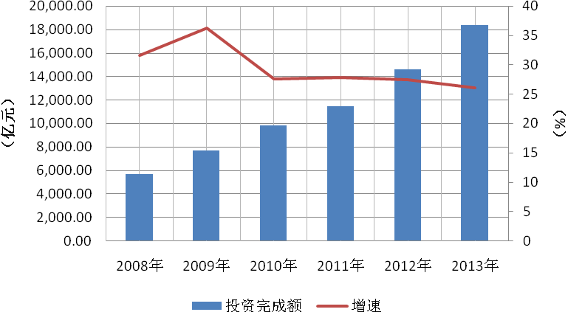
（二）重点行业投资支撑作用增强。2013年，全省坚持把固定资产投资作为调整优化产业结构、加快经济发展方式转变的重要抓手，产业投资结构呈现积极变化。随着党的十八大确立推进农业现代化的新目标，资本更加青睐农业投资，农业成为投资增长最快的产业。全省第一、二、三次产业分别完成投资633.87亿元、8080.77亿元和9666.8亿元,分别比上年增长35.4%、27.6%和24.3%。第一、二产业投资占比上升。第一产业投资占全省投资比重为3.4%，比上年同期提高0.2个百分点；第二产业投资占全省投资比重为44%，比上年同期高0.6个百分点。第三产业投资保持平稳增长，占全省投资额的比重达52.6%，占比比上年同期下降0.8个百分点。工业、房地产业、交通运输业和水利、环境和公共设施管理业投资是支撑全省投资的主体。全省工业、房地产业、交通运输业和水利、环境和公共设施管理业投资占全省投资的比重达80.1%，贡献率为77.3%，拉动全省投资增长20.2个百分点。其中，制造业完成投资6668.03亿元，增长30.2%；水利、环境和公共设施管理业完成投资2099.6亿元，增长40.2%。
图2:2013年湖南分产业固定资产投资增速情况
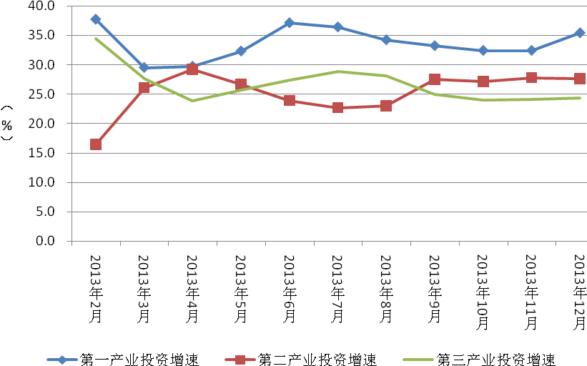
（三）工业投资保持较快增长。2013年，全省工业投资7926.57亿元，比上年增长28.1%，高于全省投资增速2个百分点，增速比上年同期回落0.4个百分点。工业投资占全部投资的比重为43.1%，占比比上年同期提高0.7个百分点。工业投资中，采矿业投资647.61亿元，增长16.3%；电力燃气及水的生产和供应业投资610.93亿元，增长20.2%；制造业投资6668.03亿元，增长30.2%，投资总量占全部工业投资的比重为84.1%。投资增速超过50%的行业有：印刷业和记录媒介的复制业，金属制品、机械和设备修理业，金属制品业，橡胶和塑料制品业，其他开采业等5个行业。受产能严重过剩和行业景气度不高等因素影响，黑色金属冶炼及压延加工业等两个行业投资呈现大幅度下降。
（四）民间投资成为投资主体。2013年，全省民间固定资产投资完成1.15万亿元，比上年增长29.9%，高于全省投资增速3.8个百分点；民间固定资产投资占全省投资的比重为62.4%，对投资增长的贡献率为69.5%，拉动全省投资增长18.1个百分点。民间固定资产投资主要集中在制造业和房地产业，二者合计占民间固定资产投资比重超过七成。2013年，全省制造业完成民间固定资产投资5598.73亿元，增长31.4%，占制造业全部投资的84%，占民间固定资产投资的比重为48.8%；房地产业完成民间固定资产投资2441.29亿元，增长23.6%，占房地产业全部投资的73.5%，占民间固定资产投资的比重为21.3%。
（五）十二大创新产业投资快速增长。2013年,省委、省政府高度重视产业转移和产业升级工作，努力发挥好内在优势，积极抢抓外部机遇，大力推进产业项目特别是战略性新型产业项目建设，各级各有关部门形成了比学赶超抓项目、促发展的浓厚氛围，一大批创新产业投资项目开工建设。全省装备制造、有色、石化、纺织、轻工、电子信息、钢铁、新材料、生物医药、新能源、物流和汽车十二大创新产业项目完成固定资产投资6381.37亿元，比上年增长29.8%，比全省投资增速快3.7个百分点；产业投资占全省投资的比重为34.7%，对投资增长的贡献率为38.1%，拉动全省投资增长9.9个百分点。
（六）基础设施投资力度加大。2013年，全省重点加大水利防洪、高速公路、城乡电网改造、城市建设等基础设施投资，着力打造适度超前、功能完善、配套协调、高效可靠的基础设施支撑体系,全省基础设施投资完成4147.24亿元，比上年增长25.6%，增速比上年提高9.7个百分点。水利环境和公共设施管理业投资高速增长，共完成投资2099.6亿元，增长40.2%，占基础设施投资比重为50.6%。全省大力推进的潇水涔天水库扩建工程、浏阳河休闲风光带建设和舞水河综合治理、产业园区建设和市政公共设施建设工程等，在改造城市功能、提升城镇承载能力，加强生态环境保护等方面取得了突出成就。 电力行业较快增长，共完成投资610.93亿元，增长20.2%，占基础设施投资比重为14.7%。重点建设了湘江长沙综合枢纽工程、国电湖南宝庆煤电一体化、株洲电厂煤电一体化配套工程等大型电力项目。
（七）房地产开发投资持续增长。2013年，全省房地产开发完成投资2628.32亿元，比上年增长18.9%，比上年同期提高5.2个百分点。从投资构成看，建筑安装工程投资占比最大。全年房地产开发投资中，建筑安装工程共完成投资2091.54亿元，增长25.2%，比房地产开发投资增速高6.3个百分点，比上年同期提高7.3个百分点；占房地产开发投资的比重为79.6%，比上年同期提高4.1个百分点，为全省建筑业发展提供了良好的支撑。从房屋用途看，住宅投资是主体。2013年，住宅完成投资1845.81亿元，增长17.4%，比上年同期提高11.7个百分点，占房地产开发投资的比重为70.2%。从全国排位看，位置上升。近年来，随着湖南经济平稳较快增长，居民收入增多，对住房的需求和购买能力也逐步增强，同时湖南主要城市房价在全国同类城市中处于较低水平，房地产开发企业对湖南投资信心增强，万科、恒大、绿地、万达等全国知名房地产企业纷纷进军湖南，房地产投资在全国位置快速攀升。2013年，全省房地产完成投资增速在全国排名第18位，比上年同期上升4位。
（八）地区间投资增长协调性增强。从区域看，由于湖南目前总体上处于工业化和城镇化的中期阶段，经济集聚和极化效应明显，全省投资继续向经济较发达地区集聚，环长株潭城市群完成投资13150.39亿元，占全省投资的比重达71.5%。随着全省统筹区域经济、促进地区协调发展，各地区投资增长协调性增强。湘南地区、大湘西地区增速大幅高于全省平均水平。其中，湘南地区完成投资3985.7亿元，比上年增长34.4%，增速高于全省平均水平7.3个百分点，占全省投资的比重为21.7%，同比提高1.4个百分点；大湘西地区完成投资2405.99亿元，增长33%，增速高于全省平均水平5.9个百分点，占全省投资的比重为13.1%，同比提高0.7个百分点。
二、固定资产投资中存在的主要问题
（一）技改投资仍显不足。当前，湖南投资尚未全面实现从高速度、低效率、规模数量扩张型向高技术、高起点、高效益的质量效益型转变。2013年，全省技改投资完成6969.93亿元，比上年增长23.8%，占全省投资的比重为37.9%，占比比上年下降0.7个百分点。
（二）投资项目规模偏小。2013年，湖南新开工亿元以上项目仅1288个，计划总投资4027.85亿元，占全部新开工项目的比重分别为4.5%和26.8%。新开工10亿元以上项目仅 22个，新开工50亿元以上的项目仅有2个。湖南投资小项目个数相对较多，导致投资项目小型化、趋同化、分散化以及低水平重复建设，不利于提高经济竞争力和增强经济增长动力。
（三）民间投资比重偏低。2013年，民间固定资产投资占全省投资的比重为62.4%，虽然在全省投资中占据主导地位，但仍显不足，比重低于全国平均水平0.6个百分点，与其他兄弟省份也有较大差距，如：河南民间投资占全省投资比重高达81.9%，高于湖南19.5个百分点；江西为75%，高于湖南12.6个百分点；湖北为68.5%，高于湖南6.1个百分点；安徽为66.5%，高于湖南4.1个百分点。湖南民间投资比重在中部六省居第5位，仅高于山西。
2013年中部六省民间固定资产投资占投资比重情况对比表
 | 民间固定资产投资比重 | 排位
 | （%） | 排位
湖南 | 62.4 | 5
河南 | 81.9 | 1
湖北 | 68.5 | 3
安徽 | 66.5 | 4
江西 | 75 | 2
山西 | 54.4 | 6
（四）资金保障乏力。2013年，全省固定资产投资到位资金增速低于完成投资增速，到位资金21428.72亿元，比上年增长25.2%，增速低于全省完成投资增速0.9个百分点，资金缺口对投资增长影响较大。国家预算内资金和银行贷款增速大幅回落是资金缺口形成的主要因素。2013年，固定资产投资到位资金中，国家预算内资金增长9.6%，增速比上年下降21.7个百分点；国内贷款增长8.7%，增速比上年下降9.9个百分点。投资项目单位自筹资金高速增长，2013年，固定资产投资到位资金中，自筹资金增长31.3%，比上年提高2.6个百分点。非房地产开发投资项目资金到位偏慢。2013年，非房地产开发投资项目资金到位16568.57亿元，增长26%，低于投资项目完成投资增速1.4个百分点。房地产销售快速增长，为房地产开发投资筹集了大量资金，2013年，房地产开发投资资金到位3592.27亿元，增长23.8%，高于房地产业完成投资增速4.9个百分点。
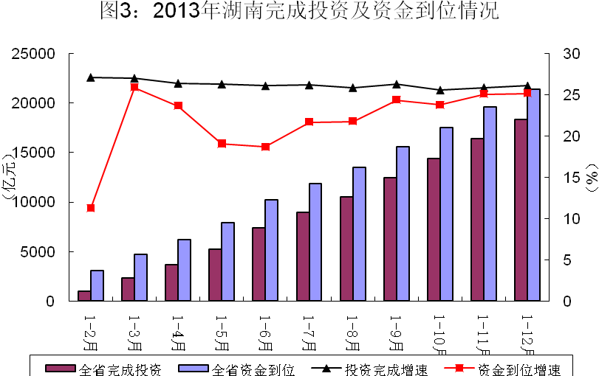
三、继续加强投资建设的几点建议
近年来，固定资产投资对湖南经济增长的贡献率超过60%，投资依然是促进全省经济平稳较快增长的关键力量。2013年，全省固定资产投资总量占GDP的比重达75%，投资规模已处于较高平台。在国家积极的财政政策和稳健的货币政策大背景下， 2014年要继续保持投资平稳较快增长，应抓住全面深化改革的重大机遇，坚持稳中求进，进一步激化市场活力，加大引进大项目、好项目力度，继续加强基础设施和重大产业项目建设。
（一）进一步拓宽、拓展投资领域。一是继续加大产业投资力度。2013年，全省十二大产业项目投资占全省投资的比重仅为34.7%，湖南整体处于工业化中期阶段，产业投资规模还有很大的提升空间，必须着力走内涵式扩大再生产的道路，提高湖南经济发展和固定资产投资效率。二是继续加大民生工程投资。2013年，全省民生工程完成投资1087.96亿元，占全省投资的比重仅为5.9%，投资规模还需要进一步扩大。
（二）继续加强城乡基础设施建设。推进新型城镇化建设是我国重大发展战略，湖南城镇化率低于全国平均水平，城镇化还有很大的提升空间，应紧紧抓住新型城镇化建设这一重大战略机遇，进一步提升城乡基础设施建设和管理水平，着力抓好重点基础设施项目建设，统筹城乡发展。
（三）加大重大项目建设力度。2013年，全省亿元以上项目2730个，完成投资4909.2亿元，比上年增长16.5%，低于全省投资增速9.6个百分点。亿元项目投资占全省投资的比重仅为26.7%，在全国处于较低水平。全省各地各部门要深入贯彻省委经济工作会议精神，深入研究大项目、好项目不足的深层次原因，提出推进项目建设的有力举措，把扩大投资总量与优化投资结构、稳定投资预期与引导投资方向结合起来，加大引进大项目、好项目的力度，形成大项目“建成一批、开工一批、储备一批”的滚动发展机制。
（四）切实加强资金筹措力度。一是大力争取国家预算资金的支持，确保中央项目投资规模不下降。二是扩大利用银行贷款，引导金融机构用好资金营运规划；支持银行创新信贷产品，挖掘信贷资源。三是继续提高招商引资成效，加大战略投资者引进力度。四是继续改善投资环境。
（五）进一步激活民间投资活力。尽管湖南拥有较为充裕的城乡居民储蓄，但受多种因素影响，民间资本进入投资领域的数量依然有限。要有效的刺激民间资本进入投资市场，一是继续大力引导和支持民间资本进入创新产业和基础设施领域，鼓励和扩大民间资本进入城市公用事业等领域建设；二是消除制约扩大民间投资的体制机制，优化民间资本投资环境，降低民间投资成本，拓展民间投资的市场空间。

